
PERSBERICHT
Maastricht, 28 augustus 2023
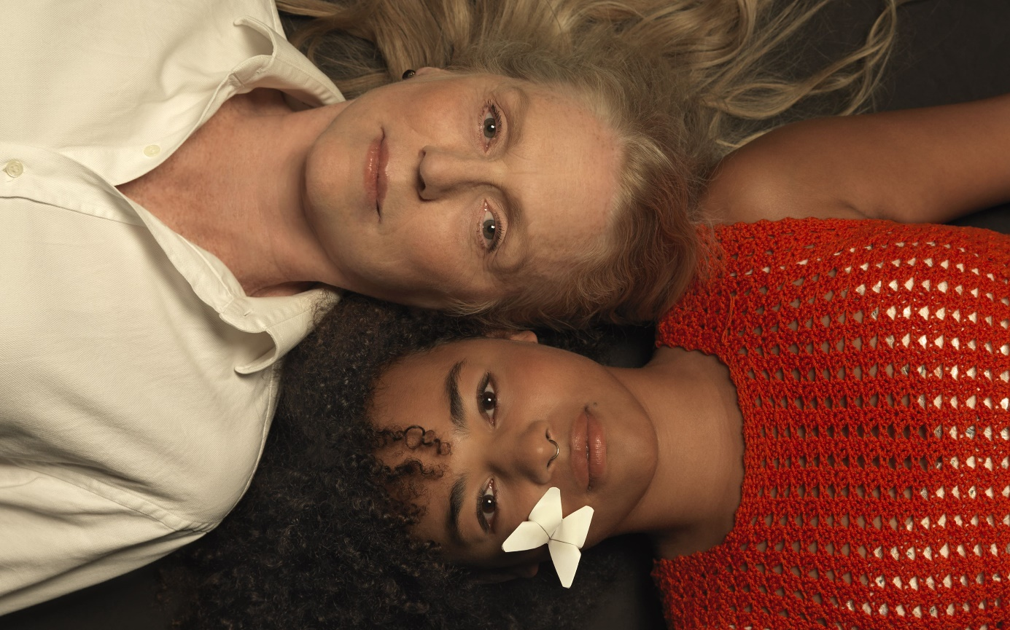
Campagnebeeld Kruimels, foto Marie Cécile Thijs

Kruimels maakt debuut in Nederlandse theaters
Regie van Jouman Fattal, hoofdrollen voor Sylvia Poorta en Alidtcha Binazon
Op donderdag 12 oktober vindt de première plaats van Kruimels, een regie van Jouman Fattal onder de vleugels van Toneelgroep Maastricht. De tekst (Breadcrumbs) van Jennifer Haley is vertaald door Timen Jan Veenstra en zal voor het eerst worden opgevoerd in de Nederlandse theaters. In Kruimels, een poëtische en intieme voorstelling, vinden een oudere vrouw die aan Alzheimer leidt en een jongere vrouw elkaar in elkaars pijnlijke verleden. De hoofdrollen worden gespeeld door Sylvia Poorta en Alidtcha Binazon. Kruimels is van 11 oktober tot en met 25 november te zien in de Nederlandse theaters. De première vindt plaats in Theater de Bordenhal in Maastricht.

Regisseur Jouman Fattal: “Kruimels is een intrigerend stuk over de kracht van verhalen en de absurditeit van de geest, met twee geweldige vrouwen die aan elkaar gewaagd zijn. Ik werd verliefd op de droomwereld van Jennifer Haley. Een wereld die helemaal in lijn is met mijn eigen fascinatie voor het surrealisme en het onderzoek dat ik met die focus aan wil gaan met dit stuk. Sylvia Poorta en Alidtcha Binazon schitteren in de hoofdrollen; ze dagen elkaar uit, zijn krachtig, kwetsbaar en nemen je helemaal mee in de belevingswereld van deze twee vrouwen van verschillende generaties. Met Timen Jans poëtische vertaling, Sarahs prikkelende scenografie en Elisabeths gewaagde composities kijk ik ernaar uit deze droomwereld met het publiek te delen.”

Kruimels
In Kruimels krijgt een teruggetrokken fictieschrijver de diagnose Alzheimer. Om haar autobiografie te voltooien is ze afhankelijk van haar jonge, impulsieve hulp. Samen duiken ze in het verleden. Tijdens de dromerige tocht langs de rafelranden van het geheugen van de fictieschrijver ontdekken ze een tragedie die beide vrouwen met elkaar verbindt. De voorstelling wordt muzikaal omlijst met indringende soundscapes en gekke sprookjesliedjes van componist Elisabeth De Loore. De absurdistische droombeelden worden geënsceneerd door decor- en kostuumontwerper Sarah Nixon.

Cast en creatives
Met Sylvia Poorta en Alidtcha Binazon
Tekst Jennifer Haley
Vertaling Timen Jan Veenstra
Regie Jouman Fattal
Muziek Elisabeth De Loore
Decor- en kostuumontwerp Sarah Nixon
Tournee
Kijk hier voor een actuele speellijst: https://www.toneelgroepmaastricht.nl/Kruimels

______________________________________________________________________________________
Voor meer informatie, beeldmateriaal, perskaarten en interviewaanvragen:

Toneelgroep Maastricht, Joyce Lenssen
joyce@toneelgroepmaastricht.nl of 043 350 30 46 | 06 15 30 64 43.

Joyce Lenssen heeft vakantie van 3 september tot 2 oktober 2023. Tijdens deze periode kunt u contact opnemen met Ingrid Wissink: ingrid@toneelgroepmaastricht.nl of 043 350 30 47 | 06 15 30 64 43.

HR campagnebeeld: https://we.tl/t-DSRBox6oOm
Promofilm: https://we.tl/t-QGQiSSx3Qn

